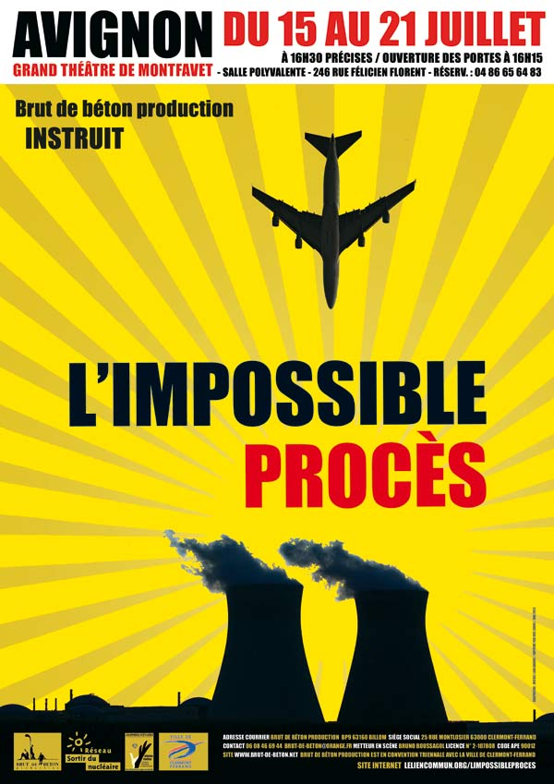 | CONFÉRENCE DE PRESSE  ___________________________________________  L'Impossible Procès au festival Off d'Avignon  mardi 2 juillet à 11 h en Avignon à l'Hôtel de Ville

Vous êtes cordialement invités à la conférence de presse organisée par la compagnie Brut de Béton
et le collectif Stop Tricastin qui aura lieu mardi 2 juillet à 11 h en Avignon à l'Hôtel de Ville.

Dans le cadre du festival d'Avignon, la compagnie théâtrale Brut de Béton
va jouer sa dernière création, une pièce de théâtre intitulée "L'impossible procès"
qui met en scène le jugement d'un haut responsable de l'industrie nucléaire
après un accident dévastateur survenu sur une centrale.

Au cours du procès, de nombreux témoins seront entendus, dont certains relateront des expériences vécues.

Cette pièce fournit l'occasion d'ouvrir le débat sur le nucléaire et ses risques et de revenir sur plusieurs décennies de développement du nucléaire, tout en démontant les idées reçues véhiculées par l'industrie.

Veuillez découvrir ci-après l'invitation complète.

Si vous pouvez venir à cette conférence de presse,
merci d'en avertir par mail M. Bruno Boussagol à l'adresse suivante : > cokoller@bluewin.ch

Bien cordialement,

Charlotte Mijeon,
pour le Réseau "Sortir du nucléaire"

lien Internet : http://journeesdetudes.org/limpossibleproces

le 25 Juin 2013

LE COLLECTIF STOP TRICASTIN & LA COMPAGNIE BRUT DE BÉTON
ont le plaisir de vous inviter à une :

CONFÉRENCE DE PRESSE

MARDI 2 JUILLET 2013 à 11h
Hôtel de Ville 84000 AVIGNON
Salle de l'Antichambre

OBJETS :

1) Présenter les motivations, les objectifs, les revendications, les actions du Collectif Stop Tricastin.

Ce Collectif rassemble un grand nombre de groupes et d'associations antinucléaires situées sur sept départements et quatre régions. Les trois associations vauclusiennes cofondatrices du Collectif sont : A.V.E.N.I.R., CAN 84 et Greenpeace Avignon.

Voir le site : > http://stop-tricastin.org

Le Collectif Stop Tricastin et la Compagnie Brut de Béton unissent leurs efforts afin de présenter pendant le Festival d'Avignon une information complète sur l'imposture du nucléaire. Le Collectif tiendra un stand d'informations du 12 au 21 Juillet sur la place de l'Horloge où seront vendus des billets à tarif réduit pour le spectacle "L'impossible procès" proposé par la Compagnie Brut de Béton.

2) La Compagnie Brut de Béton présente la pièce de théâtre "L'impossible procès",
du 15 au 21 Juillet 2013 à 16h15, à Avignon dans le Grand Théâtre de Montfavet (salle polyvalente).

Voir le site : > www.brut-de-beton.net
et pour L'Impossible procès : > http://journeesdetudes.org/limpossibleproces

Cette pièce est une chronique théâtrale d'une catastrophe nucléaire, anticipation dont il est à souhaiter qu'elle ne reste qu'une fiction. Pas moins de huit comédien(ne)s sur scène tentent d'instruire un procès fictif en responsabilité suite à un accident nucléaire de niveau 7 en France. C'est L'IMPOSSIBLE PROCÈS. Un procès impossible donc !

Sept personnes viendront à votre rencontre lors de cette conférence de presse
dont certaines auront fait de nombreux kilomètres :

• Alain VOLLE (SDN 26/07), initiateur et cofondateur du Collectif Stop Tricastin,

• Jean REVEST (CAN 84), cofondateur du Collectif Stop Tricastin,

• Marie-Hélène MANCINHO (A.V.E.N.I.R.), cofondatrice du Collectif Stop Tricastin,
est aussi administratrice du Collectif National Stop Mélox et du Réseau "Sortir du Nucléaire",

• Pierric DUFLOS (SDN 26/07et FRAPNA) est administrateur du Réseau Sortir du Nucléaire et membre
de la CLIGEET, Commission Locale d'Information sur les Grands Equipements Energétiques du Tricastin,

• Cécile PRUNARETTY (Greenpeace Avignon), cofondatrice du Collectif Stop Tricastin,

• Bruno BOUSSAGOL, metteur en scène, comédien,
directeur artistique de la Compagnie BRUT DE BÉTON,

• Jean-Pierre MINNE, comédien, membre de la Commission juridique du Réseau "Sortir du Nucléaire".

Nous espérons que vous compterez parmi les journalistes qui honoreront de leur présence
cette conférence de presse.

Nous vous en remercions infiniment par avance.

